Mavzu; Word dasturida mundarija yaratish

1. Ixtiyoriy tekst kiritib olamiz. Buning uchun =lorem(x,y) deb yozib, qavs ichiga ixtiyoriy raqam kiritamiz. Bunda **X** abzastlar soni, **Y** so’zlar soni. So’ngra Enterni bosamiz.

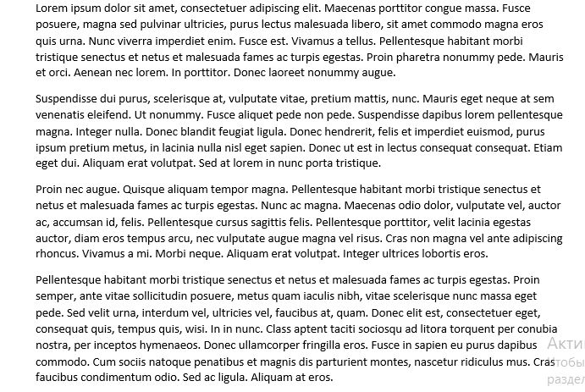

Matnni bir qismini belgilab, uni ko’rinishini ЗАГОЛОВОК 1 shriftiga o’zgartiramiz.

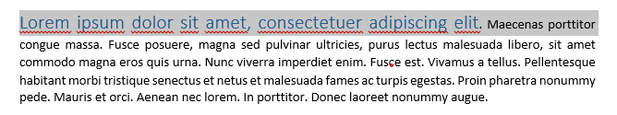

Endi har bir listga raqam berib olamiz, Bu uchun tekstimiz pastiga 2 marta bosamiz;cghmhj,m

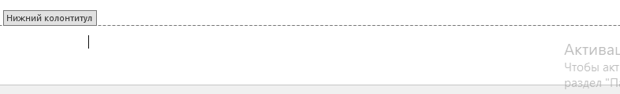

va **номер страницы** bo’limiga kiramiz

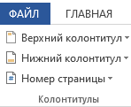

Ushbu ketma ketlikni bajaramiz

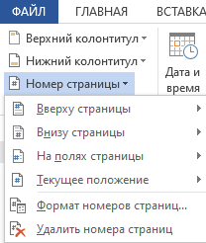

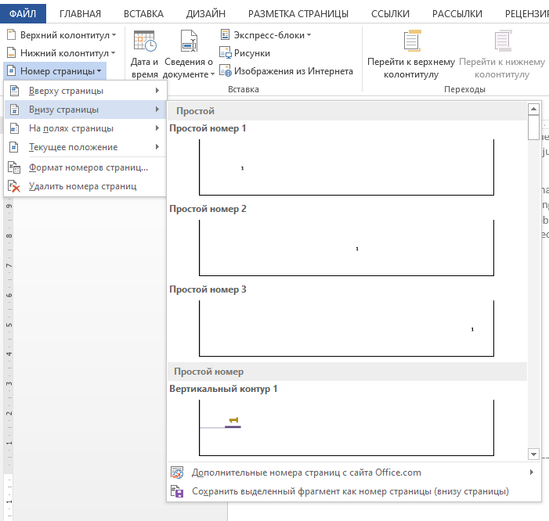va ссылки bo’limiga o’tib оглавление ni bosamiz

